有了特拉斯，英国就不用与中国为敌了

[有理儿有面](javascript:void(0);)

**有理儿有面**

微信号 youli-youmian

功能介绍 你说是不是

2022-10-16[原文](https://mp.weixin.qq.com/s?__biz=Mzg3MjEyMTYyNg==&mid=2247573452&idx=2&sn=80c31956ef4cbd44fda671f9d96000e7&chksm=cef78bb9f98002af37efc03d57cb6da66627532898736c849a34625c9461482002a836e67f2d&scene=27#wechat_redirect&cpage=275) 发表于

收录于合集

以下文章来源于开视界 ，作者闻韬



开视界

.

一起见证，伟大复兴！





**全文共896字，图片6张，预计阅读时间为3分钟。**

**文章转载于“开视界”。**



▼

特拉斯上台任首相时的英国，能源价格狂飙、疫情严重，引发了严重的通货膨胀和医疗的崩溃。可是她出台的政策的所谓的“特拉斯经济学”却让英国变得更糟，欧洲领导人还将特拉斯导致的英国金融惨败称为英国的“崩溃”。特拉斯甩锅财政大臣的行为，不但没起到作用，还让所有人愤怒。

诺贝尔经济学奖获得者保罗·克鲁格曼称英国的这次危机不会全球蔓延，因为“谢天谢地，英国只占世界GDP的3.2%”。

可是特拉斯刚刚上任，不但把英国带入更大的危机，居然还迫不及待的把中国列为“国家安全威胁”。其实就等于是她视中国为英国的敌人。

显然，特拉斯不像是英国的首相，反而像美国派驻英国的总督。

可是呢，别看特拉斯拼命的向美国表示效忠，美国总统拜登却并不领情，反而对特拉斯发出了警告，批她的经济计划是个错误。

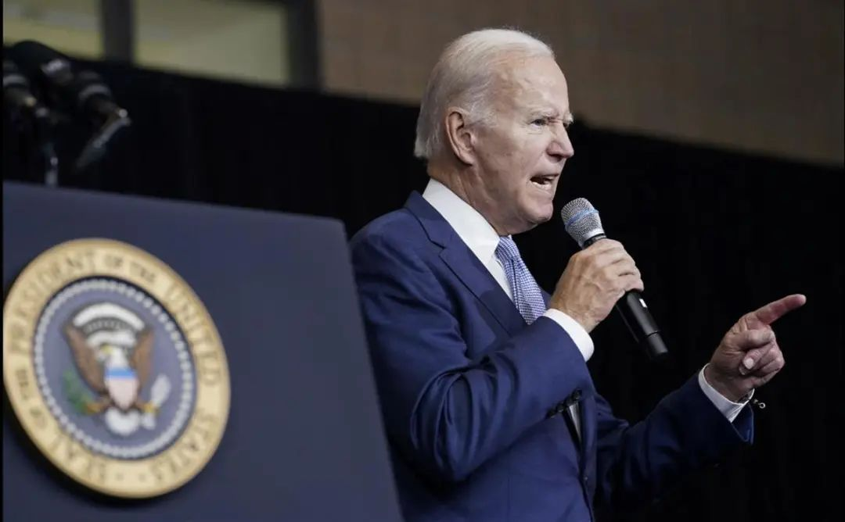

所以呢，现在的英国人、英国政客、英国媒体却顾不上视中国为敌，因为它们有了特拉斯了。

经济动荡、政治崩溃、社会萎靡和可能的国家解体面前，特拉斯就是英国目前最大的、最主要的敌人。

有了特拉斯和保守党，英国不需要与中国为敌。

更奇葩的是，特拉斯贪污的事儿，居然还被实锤了。

所以，目前英国保守党对特拉斯不仅仅是很头大，还在四处寻找人选，以替代特拉斯。

可以说，特拉斯的下台已经是必然，唯一的问题只是何时下台而已。她将是英国历史上任期时间最短的首相，而她唯一的功绩，是用“死亡之握”送走了女王伊丽莎白二世。

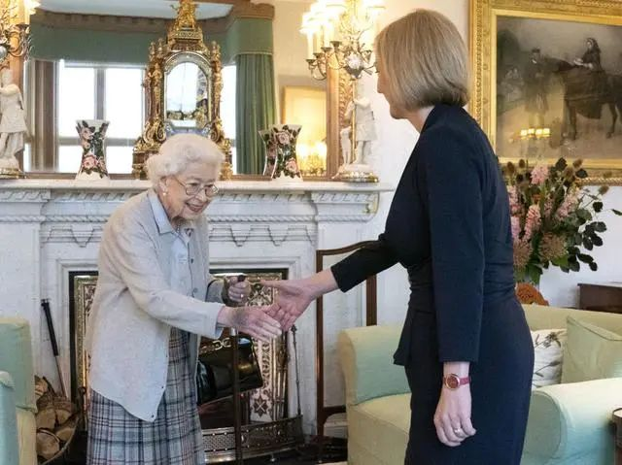

唱衰特拉斯，目前是英国朝野特别是英国媒体的一个乐子。

其中英国小报《每日星报》还在当地时间10月14日搞了一个直播比赛，看看是生菜先腐烂还是英国首相特拉斯先下台，以此来嘲讽特拉斯执政不足一个月就把英国弄得乌烟瘴气，她的任期恐怕比生菜的保质期还短。

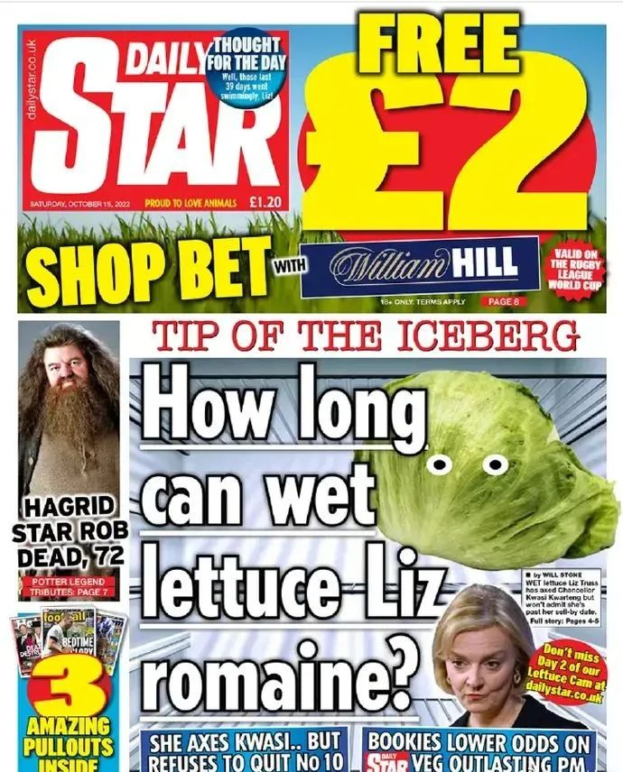

《I weekend》的头条全版面称：保守党议员告诉特拉斯“一切都结束了”！

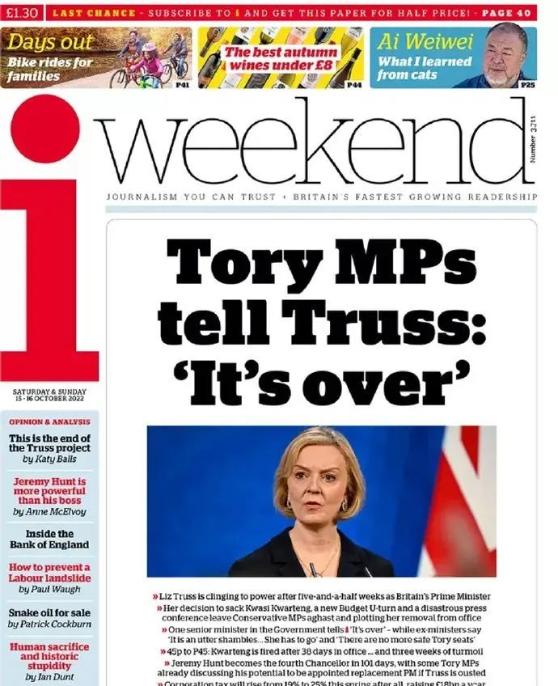

英媒《每日电讯报》的头版是：“几天之内”特拉斯就会被赶走。

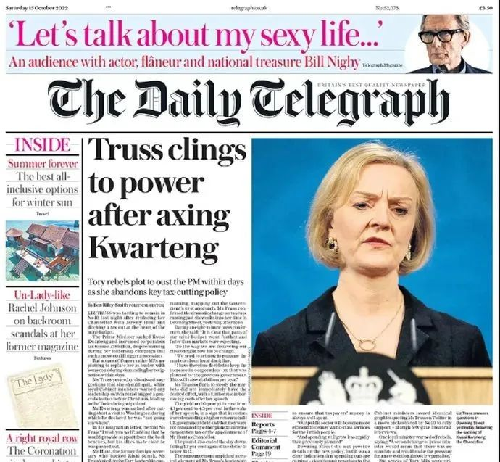

《镜报》的头版标题：时间到了！

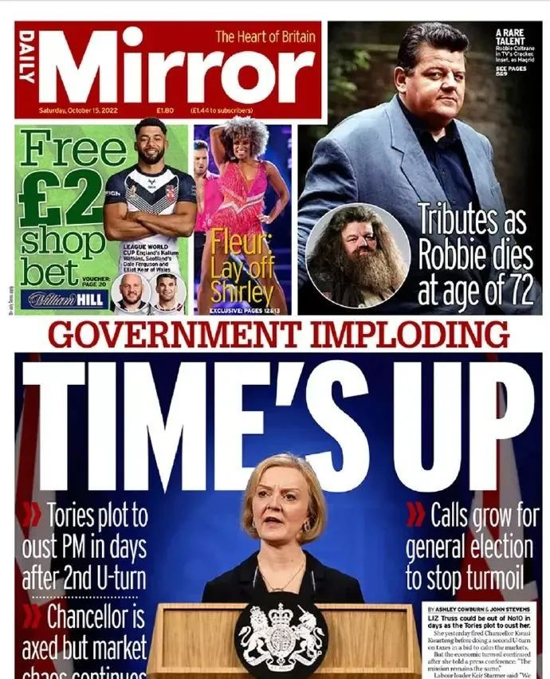

最后呢，如特拉斯这种缺少最基本的历史、地理知识和经济常识特别是政治家基本修养的人居然能当选为一国之首相，足可见这种所谓的民主制度有多荒诞。

**图片源自网络**





**关注公众号：**

**有理儿有面**

**理   性｜   揭   秘｜   探   讨**







### 精选留言

用户设置不下载评论